**Go Back N**

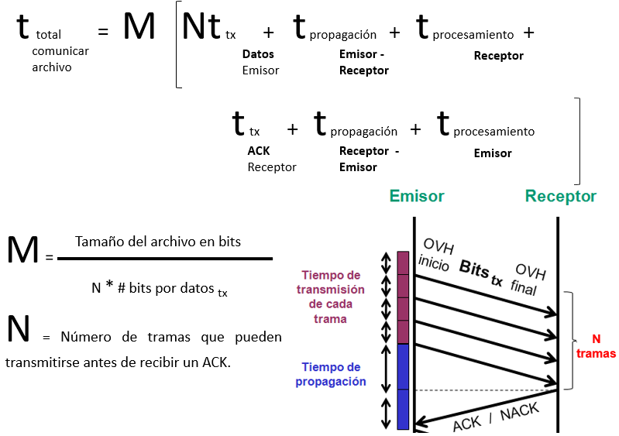

**Ancho de banda de Nyquist**



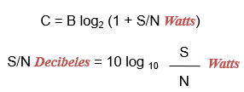**Capacidad de Shannon**

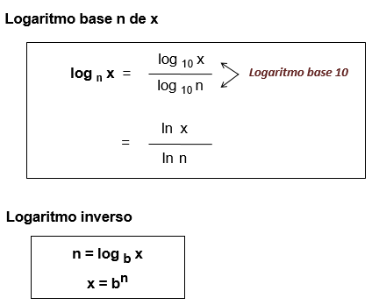**Propiedades de los logaritmos**